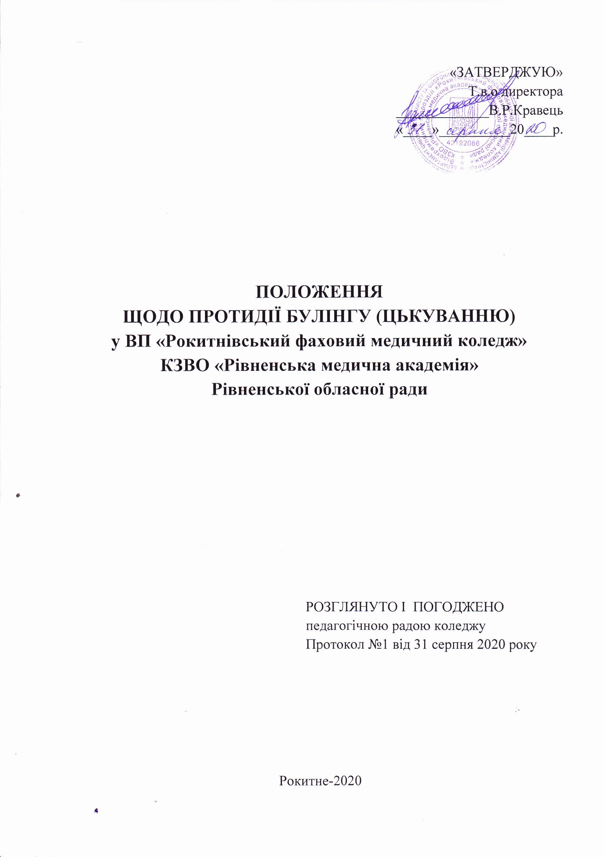

**1. Загальні положення**

1.1 Положення про запобігання та протидію булінгу (цькуванню) у відокремленому підрозділі «Рокитнівський фаховий медичний коледж» комунального закладу вищої освіти «Рівненська медична академія» Рівненської обласної ради (далі – Положення) регламентує організацію роботи щодо запобігання та протидії булінгу у відокремленому підрозділі «Рокитнівський фаховий медичний коледж» комунального закладу вищої освіти «Рівненська медична академія» Рівненської обласної ради (далі – Коледж). Положення розроблено у відповідності до чинних Законів України «Про освіту», «Про фахову передвищу освіту», «Про запобігання та протидію домашньому насильству», «Про внесення змін до деяких законодавчих актів України щодо протидії булінгу (цькуванню)» та відповідних нормативно-правових документів Міністерства освіти і науки України.

1.2. До булінгу (цькування) у Коледжі належать прояви будь-яких видів насильства, які відбуваються безпосередньо на території закладу фахової передвищої освіти та (або) за межами закладу під час проведення заходів, передбачених освітньою програмою, планом роботи Коледжу та інших освітніх заходів, які організовуються за згодою директора закладу фахової передвищої освіти.

1.3. Діяльність щодо запобігання та протидії булінгу (цькуванню) у Коледжі є постійним системним процесом, спрямованим на: виявлення булінгу (цькування) та (або) потенційних ризиків його виникнення; визначення та реалізацію необхідних заходів, способів і методів вирішення ситуацій булінгу (цькування) та/або усунення потенційних ризиків його виникнення.

**2. Форми та ознаки прояву булінгу (цькування)**

2.1 Згідно із Законом, *булінг* (цькування) - це діяння (дії або бездіяльність) учасників освітнього процесу, які полягають у психологічному, фізичному, економічному, сексуальному насильстві, у тому числі із застосуванням засобів електронних комунікацій, що вчиняються стосовно малолітньої чи неповнолітньої особи та (або) такою особою стосовно інших учасників освітнього процесу, внаслідок чого могла бути чи була заподіяна шкода психічному або фізичному здоров'ю потерпілого.

Варто пам’ятати, що булінг (цькування) відрізняється від сварки або конфлікту між учасниками освітнього процесу кількома типовими ознаками:

По-перше, булінг - це систематичність (повторюваність) діяння - вчинення різних формах насильства (фізичного, економічного, психологічного, сексуального, в тому числі за допомогою засобів електронної комунікації) двічі і більше разів стосовно однієї і тієї ж особи;

По друге, булінг (цькування) майже завжди має злий умисел, коли метою дій кривдника є умисне заподіяння психічної та/або фізичної шкоди, приниження, страху, тривоги, бажання підпорядковувати потерпілого своїм інтересам та/або спричинення соціальної ізоляції потерпілого;

По-третє, для булінгу (цькування) характерний дисбаланс сил - владний дисбаланс між кривдником і потерпілим (асиметричні відносини), різниця у фізичному розвитку, рівні соціально-психологічної адаптованості, соціальному статусі, стані здоров’я (наявність інвалідності чи особливих освітніх потреб), ментальному розвитку тощо;

По-четверте, відсутність розкаяння у кривдника. Варто пам’ятати, що булінг (цькування) ніколи не припиняється самостійно – потрібно втручання сторонніх осіб, захист і допомога потерпілому, кривднику та свідкам.

Виходячи із практичних спостережень, визначено такі форми булінгу: - *фізичний булінг* - умисні поштовхи, удари, стусани, побої, нанесення інших тілесних ушкоджень, різного виду знущання, образливі жести або дії, пошкодження особистих речей та інші дії з майном (крадіжка, грабіж, ховання особистих речей жертви), фізичні приниження та інше; - *сексуальний булінг* є підвидом фізичного та означає дії сексуального характеру. Його важко розпізнати, тому що жертва сексуального булінгу панічно боїться розповісти про це дорослим, замикається у собі, постійно плаче на самоті, категорично відмовляється надавати будь-яку інформацію, може вчиняти спроби суїциду; - *психологічний булінг* - насильство, пов'язане з дією на психіку, що завдає психологічного травмування шляхом словесних образ або погроз, переслідування, залякування, якими навмисно заподіюється емоційний тиск на жертву. До цієї форми можна віднести: - *вербальний булінг*: образливе ім'я, з яким постійно звертаються до жертви, обзивання, поширення образливих чуток, словесне приниження, бойкот та ігнорування, залякування, використання агресивних жестів та інтонацій голосу для примушування жертви до здійснення певних дій, систематичні кепкування з будь-якого приводу; - *кібербулінг* - новітній спосіб знущання з використанням електронних засобів комунікації, який включає: приниження та цькування за допомогою мобільних телефонів, гаджетів, Інтернету. Засобами кібербулера стають соціальні мережі, форуми, чати, мобільні додатки тощо. Будь-які її форми мають на меті дошкулити, нашкодити чи принизити людину віртуально дистанційно, без фізичного насильства. Мета кібербулінгу – навмисна провокація чи залякування задля одержання влади над людиною та психологічної насолоди від її страждань.

2.2. Типовими ознаками булінгу (цькування) є:

- систематичність (повторюваність) діяння;

- наявність сторін: 1) кривдник (булер), 2) потерпілий (жертва булінгу), 3) спостерігачі (свідки за наявності);

- дії або бездіяльність кривдника, наслідком яких є заподіяння психічної та/або фізичної шкоди, приниження, страх, тривога, підпорядкування потерпілого інтересам кривдника, та/або спричинення соціальної ізоляції потерпілого.

2.3. Кривдник (булер) – учасник освітнього процесу, який вчиняє булінг (цькування) щодо іншого учасника освітнього процесу.

2.4. Потерпілий (жертва булінгу) – учасник освітнього процесу щодо якого було вчинено булінг (цькування).

2.5. Спостерігачі – свідки та (або) безпосередні очевидці випадку булінгу (цькування).

2.6. Сторони булінгу (цькування) – безпосередні учасники випадку: кривдник (булер), потерпілий (жертва булінгу), спостерігачі (за наявності).

**3. Мета та завдання діяльності із запобігання та протидії булінгу**

3.1. Основною метою діяльності Коледжу у сфері запобігання та протидії усім проявам насильства є створення у закладі фахової передвищої освіти безпечного освітнього середовища, вільного від насильства та булінгу (цькування).

3.2. Головними завданнями роботи з протидії булінгу є:

підвищення рівня поінформованості учасників освітнього процесу про булінг (цькування), його види та прояви; формування в учасників освітнього процесу нетерпимого ставлення до насильницьких моделей поведінки, усвідомлення булінгу (цькування) як порушення прав людини; усвідомлення і прийняття відмінностей; розвиток адекватного рівня самооцінки й самоконтролю; формування навичок саморегуляції, підвищення рівня самосвідомості; виявлення булінгу (цькування) та (або) потенційних ризиків його виникнення; визначення та реалізацію необхідних заходів, способів і методів вирішення ситуацій булінгу (цькування) та/або усунення потенційних ризиків його виникнення; заохочення всіх учасників освітнього процесу до активного сприяння запобіганню булінгу (цькуванню); навчання конструктивним формам спілкування, поведінкових реакцій; зняття деструктивних елементів у поведінці; об’єктивне вирішення конфліктних ситуацій; формування комунікативної компетентності, недопущення проявів асоціальної поведінки; превентивне виховання, підвищення правової культури студентства; формування навичок саморегуляції, внутрішніх афективних процесів та емоційної стабільності у контактах студентів з навколишнім світом; розвиток достатнього рівня самооцінки й самоконтролю.

**4. Основні принципи, функції та напрями профілактики протидії булінгу (цькуванню)**

4.1. Діяльність щодо запобігання та протидії булінгу (цькуванню) у Коледжі ґрунтується на принципах: першості права; терпимості; недискримінації за будь-якими ознаками; ненасильницької поведінки в міжособистісних стосунках; гендерної рівності.

4.2. Основними функціями діяльності із запобігання та протидії булінгу є:

*-діагностична* - соціальне і психологічне вивчення здобувачів фахової передвищої освіти, груп і колективів, моніторинг соціальних процесів та психічного розвитку окремих студентів, визначення причин, що ускладнюють особистісний розвиток, навчання та взаємини в колективі;

-*корекційна* – здійснення психолого-педагогічних заходів з метою усунення відхилень у психічному та особистісному розвиткові та поведінці, подолання різних форм девіантної поведінки;

-*реабілітаційна* – надання психолого-педагогічної та соціальної допомоги студентам, які перебувають у кризовій життєвій ситуації, з метою адаптації їх до умов навчання та соціального середовища;

-*профілактична* – своєчасне попередження відхилень у психічному та особистісному розвитку, міжособистісних стосунках, запобігання виникненню конфліктних ситуацій в освітньому середовищі;

-просвітницька – підвищення психологічної культури учасників освітнього процесу засобами навчальних дисциплін, які присвячені здоров'ю, здоровому способу життя та фізичній культурі, вивченню правових норм та правозастосуванню.

4.3. Профілактика булінгу передбачає роботу за наступними напрямками: •ознайомлення педагогічних працівників із особливостями поширення масових негативних явищ у студентському середовищі та загальноприйнятими у світі поняттями «булінг» (цькування) з огляду на розуміння проблеми насильства;

•інформаційно-просвітницька діяльність кураторів академічних груп щодо попередження усіх проявів насильства у студентському середовищі з використанням основних форм превентивної роботи, а саме: проведення тренінгів, міні-лекцій, годин спілкування, диспутів, кінолекторіїв, акцій; організації зустрічей з практичним психологом, соціальним педагогом та працівниками правоохоронних органів тощо;

•створення в Коледжі безпечного освітнього середовища;

•формування правосвідомості та правової поведінки, відповідальності за своє життя, розвиток активності, самостійності, творчих здібностей здобувачів освіти шляхом створення умов для всебічної самореалізації потреб особистості;

•використання здоров’язберігаючих освітніх технологій;

•проведення заходів з метою профілактики булінгу (виступи провідних спеціалістів у системі профілактичної роботи щодо подолання різноманітних форм агресивної поведінки серед неповнолітніх студентів).

**5. Реагування працівників Коледжу на випадки булінгу (цькування)**

5.1. Якщо викладач або інший працівник Коледжу став свідком булінгу, то він має повідомити директора освітнього закладу незалежно від того, чи поскаржилась йому жертва булінгу чи ні.

5.2. Після отримання звернення студента - подання заяви з дотриманням конфіденційності (Додаток 1) або зверненням до «скриньки довіри», відповідна особа інформує керівника Коледжу у письмовій формі про випадок булінгу.

5.3. Керівник Коледжу розглядає таке звернення та з’ясовує усі обставини булінгу. Надалі він скликає засідання Тимчасової комісії з розгляду випадків булінгу (далі – комісія) та окреслює подальші дії.

5.4. Тимчасова комісія з розгляду випадків булінгу (цькування) щодо розгляду заяв в Коледжі створюється та затверджується за розпорядженням директора закладу фахової передвищої освіти. Якщо комісія визнала, що це був булінг, а не одноразовий конфлікт, то очільник закладу зобов’язаний повідомити уповноважені підрозділи органів Національної поліції України та Службу у справах дітей.

5.5. До складу Тимчасової Комісії з розгляду випадків булінгу (цькування) входять: директор Коледжу, заступник директора, юрисконсульт, завідувач відділенням, куратор академічної групи, практичний психолог і соціальний педагог, батьки або законні представники постраждалого та «булера».

5.6. Головна ціль створення такої комісії – розробка плану подальших дій щодо вирішення ситуації в Коледжі, проведення стабілізації соціально-психологічного клімату та створення безпечного освітнього середовища для подальшого спільного навчання сторін інциденту в Коледжі, уникнення рецидивів.

5.7. У разі якщо комісія не кваліфікує випадок як булінг, а постраждалий не згідний з цим, то він може одразу звернутись до органів Національної поліції України. Але за будь-якого рішення комісії директор Коледжу, практичний психолог та соціальний педагог забезпечує соціально-психологічну підтримку усіх учасників інциденту.

**6. Прикінцеві положення**

6.1. Всі зміни та доповнення до даного Положення вносяться за погодженням із педагогічною радою шляхом видання наказу керівника Коледжу про внесення змін або затвердження нової редакції.

6.2. З моменту затвердження в установленому порядку нової редакції «Положення про запобігання та протидію булінгу (цькуванню) у ВП «Рокитнівський фаховий медичний коледж» КЗВО «Рівненська медична академія» РОР», попереднє втрачає чинність.

Додаток 1

Директору закладу фахової передвищої освіти

(П.І.П)

(П.І.П.) заявника

(адреса проживання)

(контактний телефон)

ЗАЯВА

Зміст заяви викладається у довільній формі. У заяві повідомляється про випадки булінгу (цькування), а саме про місце, час, обставини та яким чином здійснювався булінг (цькування). Вказуються відомості про потерпілого (жертви булінгу), кривдника (булера) і спостерігачів (за наявності).

Дата Підпис

**Журнал реєстрації заяв про випадки булінгу (цькування)**

**________________________________________**

**заклад фахової передвищої освіти**

|  |  |  |  |  |  |
| --- | --- | --- | --- | --- | --- |
| № з/п | Дата прийняття заяви | ПІБ заявника | Контактна інформація заявника (адреса, телефон) | Короткий зміст заяви | ПІБ, посада особи, яка прийняла заяву |
|  |  |  |  |  |  |
|  |  |  |  |  |  |
|  |  |  |  |  |  |
|  |  |  |  |  |  |
|  |  |  |  |  |  |
|  |  |  |  |  |  |
|  |  |  |  |  |  |
|  |  |  |  |  |  |
|  |  |  |  |  |  |
|  |  |  |  |  |  |
|  |  |  |  |  |  |
|  |  |  |  |  |  |
|  |  |  |  |  |  |
|  |  |  |  |  |  |

ПРОТОКОЛ №_______

засідання Комісії з розгляду випадків булінгу (цькування)

«____» ____________ 20__ р. Час ________ год. _____ хв.

Підстава: ___________________________________________________

(від кого і коли надійшло заява або повідомлення про випадок)

Стислий зміст заяви або повідомлення: _____________________________ _______________________________________________________________ _______________________________________________________________ ______________________________________________________________ _______________________________________________________________ ______________________________________________________________

Члени комісії ( осіб) згідно з розпорядженням по коледжу про склад комісії

від «___» _____________ 20__ року № ___ ______________________________________________________________ ______________________________________________________________ ______________________________________________________________ _______________________________________________________________

Інші особи (осіб): _______________________________________________ ______________________________________________________________ ________________________________________________________________ ________________________________________________________________ ________________________________________________________________

Порядок денний засідання

1 ….

2. …

Розгляд питань засідання

1 ….

2. …

Слухали: _________________________________________________________

Ухвалили: ________________________________________________________

Голова комісії (підпис) (ПІБ)

4. Реагування працівників коледжу на факти булінгу

4.1 Якщо викладач або інший працівник закладу освіти став свідком булінгу, він зобов’язаний повідомити директора навчального закладу про цей факт незалежно від того, чи поскаржилась йому жертва булінгу чи ні.

4.2 У разі звернення студента до будь-якого працівника коледжу з приводу факту булінгу, відповідна службова особа інформує про це доповідною запискою директора коледжу.

4.3 Директор розглядає таке звернення та з’ясовує всі обставини булінгу; ініціює засідання комісії з розгляду випадків булінгу. У разі встановлення комісією факту булінгу, а не одноразового конфлікту між підлітками, директор коледжу зобов’язаний повідомити уповноважені підрозділи органів Національної поліції України та Службу у справах дітей.

4.4 До складу комісії з розгляду випадків булінгу можуть входити педагоги, психолог, батьки постраждалого та «булера», керівник закладу та інші зацікавлені особи.

4.5 Якщо комісія не кваліфікує випадок як булінг, а постраждалий не згодний з цим, він може одразу звернутись до органів Національної поліції України. Але за будь-якого рішення комісії директор коледжу забезпечує психологічну підтримку всім учасникам інциденту.